Информация к проекту решения по заявлению:
1.11. ООО «Специализированный застройщик «Ситистрой»
Земельный участок:
адрес: Новосибирская область, г. Новосибирск, Заельцовский район, Красный проспект;
кадастровый номер. 54:35:032700:2565;
площадь - 7192 кв.м.;

Планшет № 1277
Зонирование: зона специализированной общественной застройки (ОД-4), подзона специализированной многоэтажной общественной застройки (ОД-4.3)
Запрос: «хранение автотранспорта (2.7.1) – гаражи, пристроенные гаражи, в том числе подземные, предназначенные для хранения автотранспорта, в том числе с разделением на машино-места (за исключением гаражей, размещение которых предусмотрено содержанием видов разрешенного использования «размещение гаражей для собственных нужд (2.7.2)», «служебные гаражи (4.9)»»
Планируется: строительство гостиницы со втроенно-пристроенными помещениями общественного назначения, подземной автостоянкой и трансформаторной подстанцией

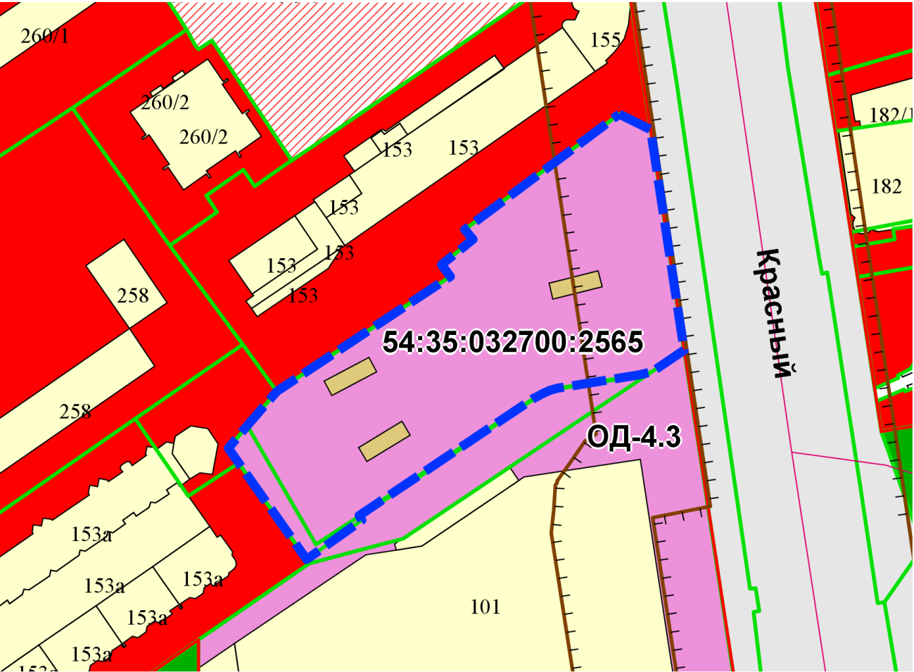
Приложения к заявлению:

